Дистанционная Олимпиада  "STROY маниЯ"  16 марта 2017г.  Номинация  «Морозостойкая добавка» | 

1. |  | Какой особый ингредиент (по легенде) присутствует в растворе, которым скреплялись блоки Великой Китайской стены?
  (1) Яичная скорлупа | (3) Рис
  (2) Зола | (4) Древесные опилки
2. |  | Какая хитрость позволила строителям сделать Крайслер-билдинг (г. Нью-Йорк) самым высоким зданием в 1920году?
  (1) Конструкция каркаса | (3) Конструкция фундамента
  (2) Шпиль | (4) Башня
3. |  | Имеется заготовка пирамиды. Как будет выглядеть объемная фигура?
 |  | 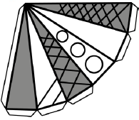 |  |  |  |  |  |  | 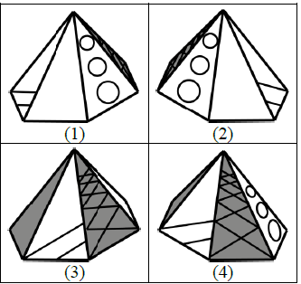
4. |  | В конце 18 века во Франции и Англии чаще всего в помещении было только одно окно, остальные же стены были полностью глухими. С чем было связано это обстоятельство?
  (1) Запрет на использование стекла | (3) Большие теплопотери
  (2) Налог на окна | (4) Дефицит стекла
5. |  | В некоторых странах в качестве строительных материалов используют пустые бутылки. Какое физическое явление лежит в основе такого строительства?
  (1) Диффузия | (3) Влажность воздуха
  (2) Осмос | (4) Теплоизолирующая способность  статичного воздуха
6. |  | При строительстве древних замков в известковый раствор вводили природный материал, который использовался против морозных трещин. Как называется этот материал?  На этот вопрос необходимо дать подробный ответ (вопрос оценивается в номинации).
7. |  | Линолеум – напольное покрытие. Изначально он выпускался из натурального, восполнимого в природе сырья. Ему на смену пришли так называемые «ПВХ-покрытия». Дайте дословный перевод названия «линолеум»?
  (1) «Лен и масло» | (3) «Смола и масло»
  (2) «Лен и шерсть» | (4) «Пол и масло»
8. |  | В одном из спальных районов Харькова планировалось построить блок жилых домов, которые с воздуха должны были выглядеть в виде надписи СССР. В ходе строительства планы изменились. Какая надпись образовалась в процессе строительства?
  (1) СОР | (3) 666
  (2) СОН | (4) СОС
9. |  | Какой из четырех нарисованных планов, соответствует действительности?
 |  | 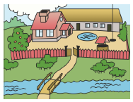 |  |  |  |  |  | 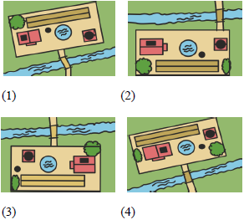
10. |  |  | На европейских деньгах изображены контурные рисунки стилей архитектуры, существовавших в старину. Какие архитектурные стили представлены на банкнотах в 20 Евро?
  (1) Рококо | (3) Канонический
  (2) Готика | (4) Барокко
11. |  |  | Это здание обвешано снаружи водосточными трубами, отливами и воронками так, что когда начинает капать дождь, вся эта система издает мелодичные звуки. Как называется эта достопримечательность, где она находится?
  (1) Funnel Wall | (3) Wall of Tears
  (2) Music Wall | (4) Wall of Rain
12. |  |  | В японских замках и храмах для того, чтобы чужому человеку было трудно прокрасться незамеченным, часто устанавливали особенные полы?
  (1) Певучие полы | (3) Соловьиные полы
  (2) Музыкальные полы | (4) Скрипучие полы
13. |  |  | Как называется самое высокое здание в мире из бетона? Укажите его высоту и расположение.
(1) Уиллис-Тауэр | (3) Тайбэй 101
(2) Башня Бурдж-Халифа | (4) Башня Цзыфэн

14. |  |  |  | Мальчик решил построить будку для своего пёсика. Какая из предложенных схем домика соответствует задуманному?
 |  |  |  | 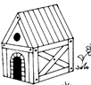 | 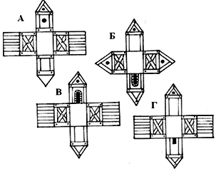
15. |  |  |  | По разработанному в Пекине закону на всех зданиях, построенных за последние 20 лет, у которых высота менее 12 этажей, должна быть обустроена “зеленая крыша” с использованием живой растительности. Что организовал один из застройщиков на крыше своего торгового центра?
  (1) Сад | (3) Огород
  (2) Построил 4 виллы | (4) Посадил пальмы
16. |  |  |  | В домах у древних римлян существовала система теплых полов. Как она называлась и как была устроена?
  (1) Вексилляция | (3) Гипокауст
  (2) Латифундии | (4) Навмахия
17. |  |  |  | У куба, склеенного из бумаги, отрезали угол. Какая разверткап осле этого получится у куба?
 |  | 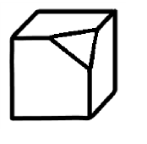 |  |  |  | 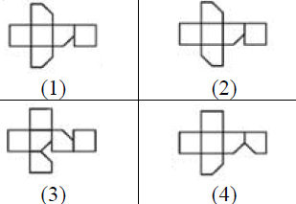
18. |  |  |  | Строительство Эйфелевой Башни, впоследствии ставшей символом Парижа, завершилось в 1889 году. Металлическая конструкция Эйфелевой башни весит 7300 тонн, а вес вместе с бетонным фундаментом составляет 10100 тонн. Откуда был взят металл на ее строительство?
  (1) Заводы Англии | (3) Демидовский завод на Урале
  (2) Заводы Германии | (4) Николаевский завод в Иркутске
19. |  |  |  | В странах Ближнего Востока, в том числе Иране, Ираке и др. уже 3000 лет сооружают башни (см. рис) и продолжают строить их в настоящее время. Какую функцию выполняют эти башни? |  |  |  |  |  | 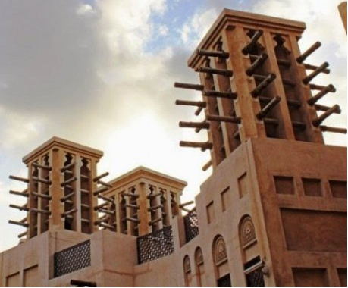
 | (1) Кондиционер |  |  |  |  |  | (3) Водонапорная башня
 | (2) Смотровая башня |  |  |  |  |  | (4) Обсерватория

20. | Сопоставь рисунки местности с участками на карте. Ответ запиши в виде ЦифраБуква.
 | 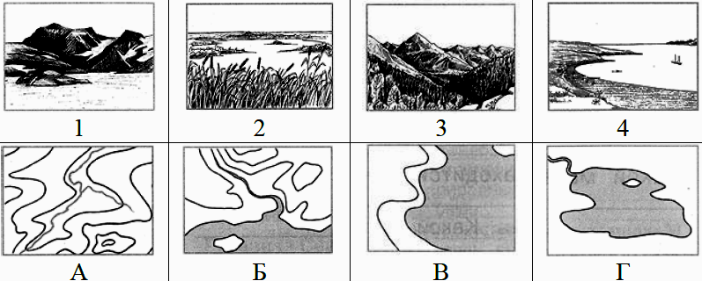

Дистанционная Олимпиада

"STROY маниЯ"

16 марта 2017г.

Номинация

«Морозостойкая добавка»

В бланке ответов следует написать один вариант ответа в виде соответствующей цифры. Эти вопросы будут оценены по 1 баллу.

На один ответ следует дать более подробный ответ в производной форме, он дает возможность участвовать в номинации и получить 10 баллов.

Школа, класс

Фамилия, имя
Бланк ответов
1. | 2.
3. | 4.
5.
7. | 8.
9. | 10.
11. | 12.
13. | 14
15. | 16.
17. | 18.
19. | 20.
6.

Информационный лист

Дистанционная Олимпиада

"STROY маниЯ"
16 марта 2017г.

Данная олимпиада "STROY маниЯ", проводится Инженерно-строительным факультетом кафедра Строительного материаловедения и технологий ФГБОУ ВО «Братский государственный университет»

Участники олимпиады, получают сертификаты, учитывающиеся как личные достижения абитуриента и дающие дополнительные баллы при поступлении на Инженерно-строительный факультет БрГУ.

Участники, занявшие 1-3 места, имеют возможность заработать до 3 баллов, остальные участники получают 1 дополнительный балл.

Дистанционная олимпиада для школьников 11 кл. включает 20 вопросов. Ответы к вопросам представляются на отдельном листе. В бланке ответов следует написать один вариант ответа в виде соответствующей цифры. Эти вопросы будут оценены по 1 баллу.

На один ответ следует дать более подробный ответ в производной форме, он дает возможность участвовать в номинации и получить 10 баллов.

Бланки с ответами должны быть высланы участниками олимпиады до 16 марта включительно на электронный адрес isi_2017_brgu@mail.ru

Подведение итогов олимпиады состоится 18 МАРТА В 13-00 в рамках Дня открытых дверей ИСФ, 3-й учебный корпус, ауд. А3245 ( 2 этаж).

Вопросы можно задать по телефону: 89501179401 (Либеровская Светлана Валерьевна, доцент кафедры СМиТ).

